TESTE DE AVALIAÇÃO | 1

CARACTERIZAÇÃO DA PROVA
Quadro 1 – Valorização dos conteúdos
Conteúdos |  | Cotação (em pontos)
Domínio: Mecânica | Subdomínio 1: Tempo, posição e velocidade | 108
Domínio: Mecânica | Subdomínio 2: Interações e seus efeitos | 92
Domínio: Mecânica | Subdomínio 3: Forças e movimentos | —
Domínio: Ondas e eletromagnetismo | Subdomínio 1: Sinais e ondas | —
Domínio: Ondas e eletromagnetismo | Subdomínio 2: Eletromagnetismo | —
Domínio: Ondas e eletromagnetismo | Subdomínio 3: Ondas eletromagnéticas | —

Quadro 2 – Tipologia, número de itens e cotação
Tipologia dos itens |  | Número de itens | Cotação por item (em pontos)
Itens de seleção | Escolha múltipla | 7 | 8
Itens de construção | Resposta curta | 5 | 8
Itens de construção | Resposta restrita | 6 | 12
Itens de construção | Resposta restrita | 2 | 16

TESTE DE AVALIAÇÃO | 1

NOME | N.º | TURMA | DATA | AVALIAÇÃO | PROFESSOR
GRUPO I
O Trial Indoor é uma modalidade de motociclismo em que são percorridos diversos obstáculos construídos e planeados para testar a habilidade do piloto. Em cada secção o motociclista é acompanhado por um observador, que atribui penalizações de um ponto por cada vez que o piloto toca com o pé ou qualquer parte do corpo no chão.
O gráfico posição-tempo seguinte representa o movimento do motociclista numa das secções do percurso.

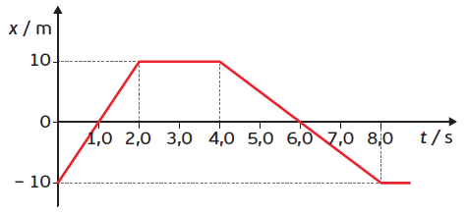
Considere que o conjunto (mota + condutor) pode ser representado pelo seu centro de massa (modelo da partícula material).
1. Relativamente à figura, selecione a opção que completa corretamente a afirmação seguinte:
“Quando atravessa o obstáculo o motociclista está em ________ relativamente ao observador e em ________ relativamente à mota.”
(A) … repouso … movimento (C) … movimento … repouso …
(B) … repouso … repouso … (D) … movimento … movimento …
2. Descreva o movimento do motociclista para o percurso considerado.
3. Determine e compare a distância percorrida com a componente escalar do deslocamento no intervalo de tempo [0,0; 8,0] s.
4. Das afirmações seguintes selecione a correta.
(A) No intervalo de tempo de 0,0 a 1,0 segundos, a rapidez média do motociclista é maior do que o módulo da sua velocidade média.
(B) No intervalo de tempo de 0,0 a 2,0 segundos, a velocidade média do motociclista tem componente escalar negativa.
(C) No intervalo de tempo de 2,0 a 4,0 segundos, a rapidez média do motociclista é maior do que o módulo da sua velocidade média.
(D) No intervalo de tempo de 6,0 a 8,0 segundos, a rapidez média do motociclista é igual ao módulo da sua velocidade média.
5. Dos gráficos seguintes selecione o que melhor traduz a variação da componente escalar da velocidade ao longo do tempo.
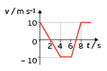
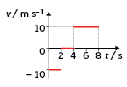
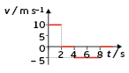
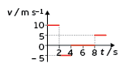
(A) (B) (C) (D)

GRUPO II
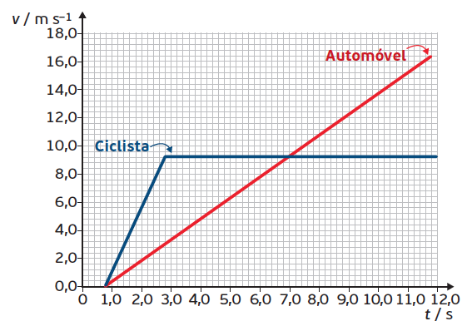
Um ciclista e um automóvel encontram-se lado a lado, parados num semáforo. Quando o semáforo muda de cor, ambos passam a deslocar-se na mesma direção ao longo de uma estrada retilínea. O gráfico seguinte representa a variação do módulo da velocidade em função do tempo desde o momento em que no semáforo apareceu a luz verde até que se encontram novamente lado a lado.
1. O que representa o intervalo de tempo de [0,0; 0,8] s no início do gráfico?
2. Caracterize o movimento do ciclista para todo o percurso considerado.
3. Selecione o esquema que representa corretamente o vetor velocidade do ciclista ao longo do percurso:
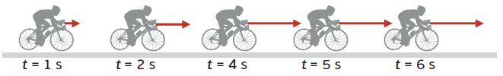
(A)
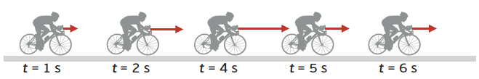
(B)
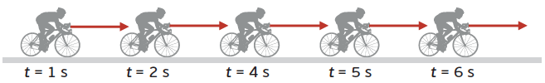
(C)
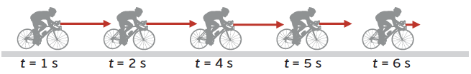
(D)
4. Indique o intervalo de tempo desde que o semáforo mostrou a luz verde até que o ciclista e o automóvel atingiram o mesmo módulo de velocidade.
5. Determine a distância entre o ciclista e o automóvel para o intervalo de tempo considerado na alínea anterior.
6. Selecione o gráfico posição-tempo que representa corretamente o movimento do automóvel.
(A) (B) (C) (D)
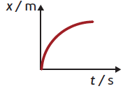
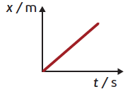
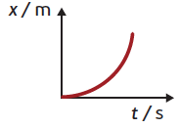
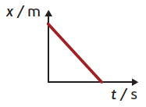

GRUPO III
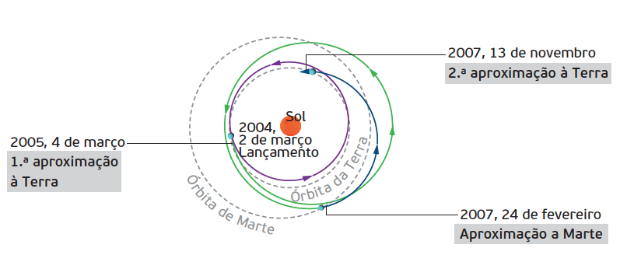
A sonda espacial Rosetta foi lançada a 2 de março de 2004 na Guiana Francesa a bordo do foguetão Ariane 5 G+, com o objetivo de estudar o cometa 67P/Churyumov-Gerasimenko. Até chegar ao cometa, a sonda efetuou uma órbita bastante complexa fazendo três aproximações à Terra e uma a Marte para efetuar manobras de assistência gravitacional, ou seja, aproveitou a gravidade destes planetas para ganhar velocidade e ser lançada como uma pedra numa fisga. A massa da sonda é de 3,07 × 10³ kg.
A tabela seguinte apresenta algumas características dos planetas Terra e Marte.
 | Terra | Marte
Massa / kg | 5,98 × 10²⁴ | 6,42 × 10²³
Raio médio / km | 6,27 × 10³ | 3,39 × 10³

1. Selecione a opção que completa corretamente a frase.
A força entre a Terra e a sonda é uma interação fundamentalmente _______, de longo alcance, _______ e de _______ intensidade.
(A) … eletromagnética … atrativa … forte
(B) … gravítica … repulsiva … fraca
(C) … gravítica … atrativa … fraca
(D) … gravítica … atrativa … forte
2. Selecione o esquema que representa corretamente as forças de interação entre a sonda e a Terra.
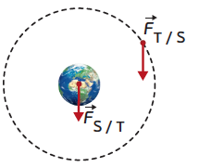
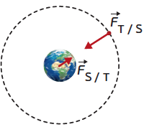
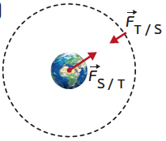
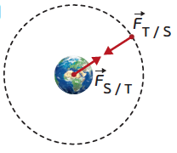
(A) (B) (C) (D)
Nota: a representação não está à escala.
3. Determine a intensidade da força gravítica exercida na sonda aquando da segunda aproximação à Terra, sabendo que passou a uma altitude de 5,70 × 10³ km.
4. Mostre que a sonda passou a uma altitude de aproximadamente 250 km da superfície de Marte, sabendo que ficou sujeita a uma força de atração gravitacional de intensidade 9,92 × 10³ N.
5. Comente a afirmação: “Durante o movimento de translação da Terra em torno do Sol, o módulo da sua velocidade é constante, por isso não há variação de velocidade e a força resultante é nula”.
GRUPO IV
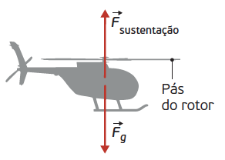
A figura seguinte representa as duas forças verticais que atuam sobre um helicóptero que paira no ar a uma altura constante. Nesta situação, as forças têm igual módulo.
1. Considerando que a massa do helicóptero é de 1500 kg, calcule o módulo da força de sustentação.
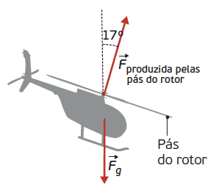
2. O movimento na horizontal é obtido pela inclinação do helicóptero num ângulo de 17° em relação à vertical. A velocidade das pás do rotor aumenta de modo a que o helicóptero seja impulsionado para a frente, permanecendo à mesma altura do solo.
Explique de acordo com a Primeira Lei de Newton, por que razão a componente vertical da força produzida pelas pás do rotor deve permanecer igual em módulo ao peso do helicóptero.
3. Considerando que a intensidade da força produzida pelas pás do rotor é de 15392 N, mostre que a componente horizontal dessa força é de aproximadamente 4500 N.
4. Para as condições da alínea anterior, determine o módulo da velocidade do helicóptero aos 10 s de movimento.

GRUPO I |  |  |  |  | GRUPO II |  |  |  |  |  | GRUPO III |  |  |  |  | GRUPO IV |  |  |  | TOTAL
1. | 2. | 3. | 4. | 5. | 1. | 2. | 3. | 4. | 5. | 6. | 1. | 2. | 3. | 4. | 5. | 1. | 2. | 3. | 4. | TOTAL
8 | 12 | 12 | 8 | 8 | 8 | 12 | 8 | 8 | 16 | 8 | 8 | 8 | 12 | 12 | 8 | 8 | 12 | 8 | 16 | TOTAL
48 |  |  |  |  | 60 |  |  |  |  |  | 48 |  |  |  |  | 44 |  |  |  | 200

